一、填空题（共20分，每空2分）：
- 平行板电容器充电后与电源断开然后将电容器两极板距离拉大则两极板间电势差 增大 ，电场强度 不变 ，电场能量 增大 。（填 ‘减少’、‘增大’或‘不变’）。
- 欧姆定律的微分形式是 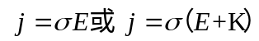 。
- 在匀强磁场中有两个平面线圈，其面积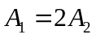，通有电流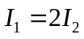，它们所受的最大磁力矩之比M₁/M₂等于 4 。
- 霍尔效应的主要应用是（写出一种即可） 测量磁场/制作磁传感器/测量载流子浓度/测量半导体类型是P型还是N型/测量载流子类型 ；温差电效应的主要应用是（写出一种即可） 制作小型电源/测量温度/电子制冷/电子加热 。
- 下列结论分别等效于哪个麦克斯韦方程式？
变化的磁场可以激发电场 ： 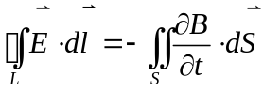
变化的电场可以激发磁场 ： 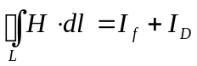 ，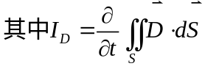（意思对即可）
磁感应线是永远闭合的： 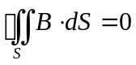

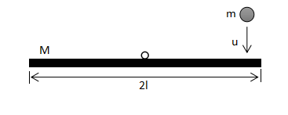
二、（10分）一根长为2、质量为的匀质细棒,可绕棒中点的水平轴O在竖直面内转动,开始时棒静止在水平位置上，质量为的小球以速度垂直下落在棒的端点，设小球与棒作弹性碰撞，求碰撞后小球的反弹速度及棒转动的角速度各为多少?

解：取垂直纸面向里为角动量L正向，则系统初态角动量为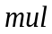终态角动量为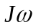（棒）和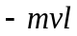（小球），由角动量守恒定律得
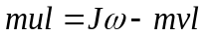 ① （3分）
因为是弹性碰撞，系统机械能守恒，可得
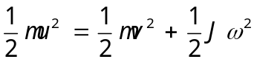 ② （3分）
又 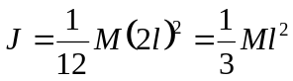 ③ （2分）
联立式①-式③解得
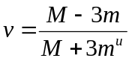 ④ （1分）
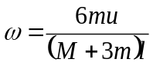 ⑤ （1分）
三．（10分）跳伞员与装备的质量共为m，从伞塔上跳下时立即张伞，可以粗略地认为张伞时速度为零，此后空气阻力与速率平方成正比，即.求跳伞员的运动速率v随时间t变化的规律和终极速率v_{t}（假定伞塔足够高）。
解：
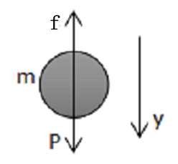
依图有 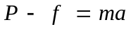 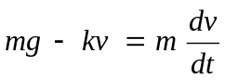
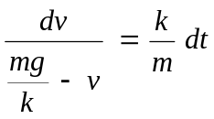
积分：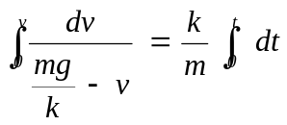
得：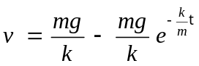 （5分）
当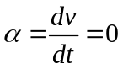时，有极限速率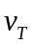.
令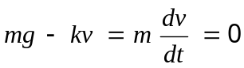
得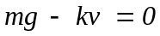，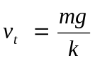 （5分）
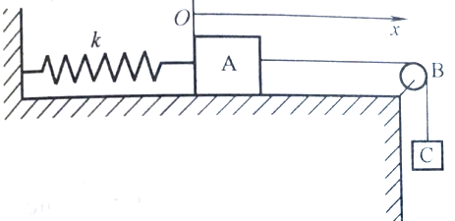
四、(10分)如图所示的装置中，一劲度系数为k的轻弹簧，一端固定在墙上，另一端连接一质量为 的物体A，置于光滑水平桌面上。现通过一质量为m，半径为R的定滑轮B（可视为匀质圆盘）用细绳连接另一质量为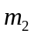的物体C。设细绳不可伸长，且与定滑轮间无相对滑动，证明该系统为简谐振动系统，并求系统振动的角频率。
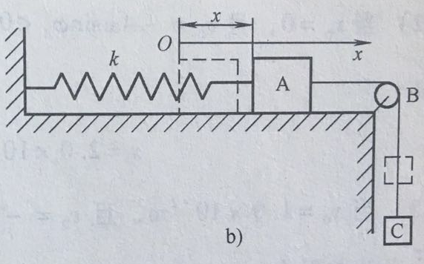
解：设系统处于平衡状态时，与物体A相连
的弹簧一段所在的位置为坐标原点O，此时
弹簧伸长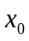 ，且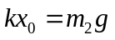 。
当弹簧沿ox轴正向从原点O伸长x时，各点
受力如图所示：其中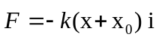
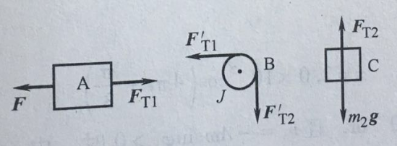
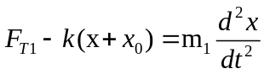 (2分)

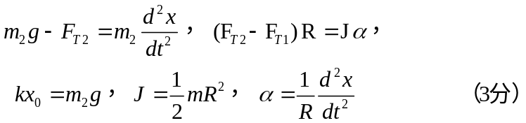
可以得出：
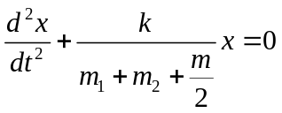，可知此方程符合简谐振动的线性微分方程形式，此系统为简谐振动系统。(2分)
系统的振动角频率为：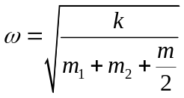(3分)
五、(10分)波源位于平面直角坐标系的原点O处，其振动方程为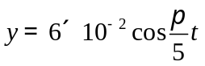，单位为m，波源激起的波以2m/s的速度沿x正方向传播，试求：
（1）x=6 m处的振动方程
（2）x=6 m处的点与波源之间的相位差。

解：（1）6m处质点的相位落后于波源，相位差为
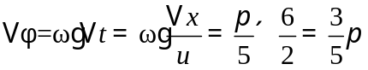(2分)
所以，该质点的振动方程为：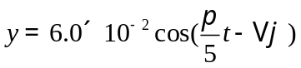
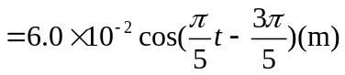 (4分)
(2) 相位差(4分)
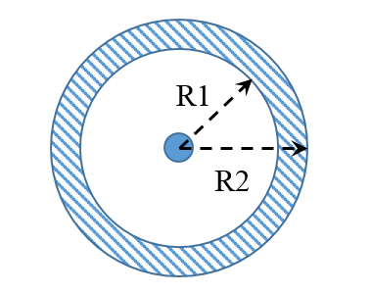
六、带电量为+q的点电荷处在导体球壳中心，球壳的内外半径分别为R1和R2，球壳内充满相对介电常数为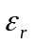的电介质，求球壳内外及球壳上任意一点的电场强度和电势的值，并画出E-r和U-r曲线。
解：由电荷分布和模型对称性克制，电场具有球中心对称性。选取同心球壳作为高斯面，由介质中的高斯定理可知：
对r<R1，
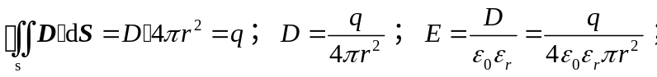 (2分)
对R1<r<R2，由静电平衡知识可知，E=0; (1分)
对R2<r时，由高斯定理可知
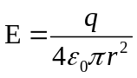.(1分)
由电势定义可知，设无穷远处电势为零电势点，当r≤R1时
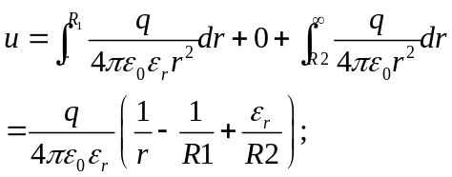 (2分)
当R1≤r≤R2时，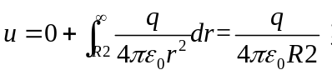 (1分)
当r≥R2时，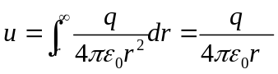 (1分)
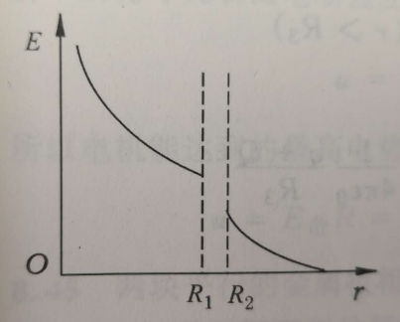
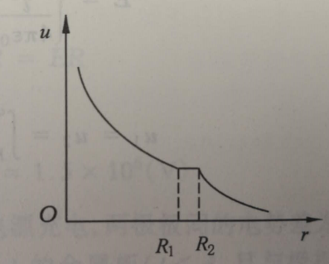
E-R,U-R草图如右图所示(2分)。
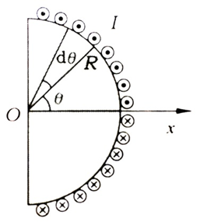
七.（10分）半径为R的木球上绕有细导线，所绕线圈很紧密，相邻的线圈彼此平行地靠着，以单层盖住半个球面共有N匝，如图所示，设导线中通有电流I，求在球心O处的磁感应强度。

解：建立如解图11-14所示坐标，轴垂直线圈平面，考虑线圈沿圆弧均匀分布，故在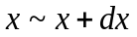 内含有线圈的匝数为
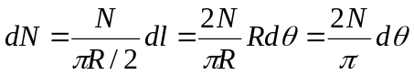
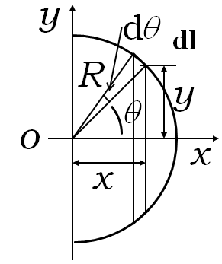
线圈中通电流I时，中心O处磁感应强度为
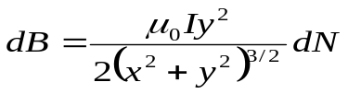 （5分）
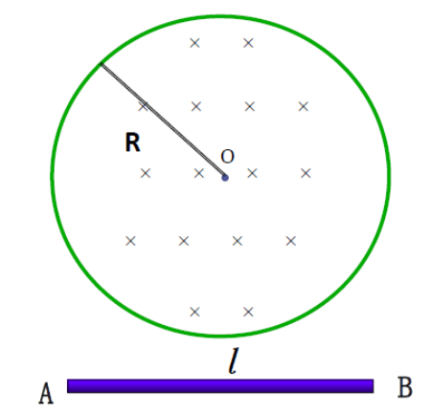
因为
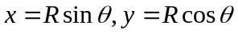
对整个半球积分求得O点总磁感应强度为
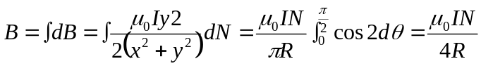
方向沿轴正向. （5分）

八．（10分）均匀磁场B被限制在圆心为O,半径R的无限长圆柱空间内，方向垂直纸面向里，设磁场以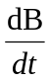=c的匀速率增加，问：
- 任意半径r 处感应电场的大小
（2）磁场外棒AB上的感生电动势，并判断感应电流的方向。已知AB= OA=OB=ɭ。
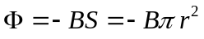
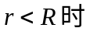解：（1） ， ，
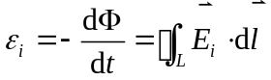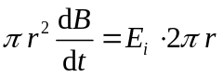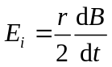
， ，
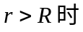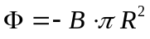 ， ， ，
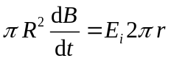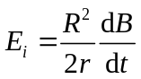
，
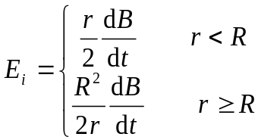
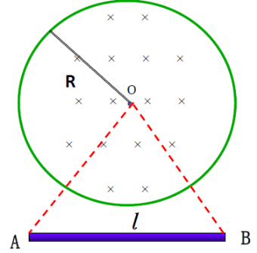

感应电场分布为：

（5分）

（2）解：作辅助线, 构成一个闭合回路，因为闭合环路中，BO和OA都与感生电场垂直，因此环路的感生电动势即为AB中的感生电动势，由法拉第定律知：
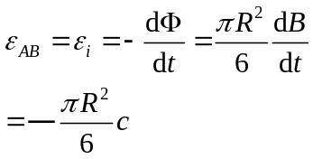

方向从A指向B （5分）
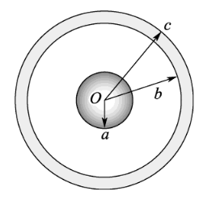
九、(10分)一同轴电缆由中心导体圆柱（不是圆筒，半径为a）和外层导体圆管组成，内外半径分别为b和c，圆柱和圆管的磁导率均为μ₁，圆管与圆柱之间充以磁导率为μ₂的磁介质。电流I可由中心圆柱流出，由圆管流回。试求空间中各处磁场强度H的大小，以及单位长度的自感系数L。

解：（1）安培环路定理得：
在r<a的圆柱体内，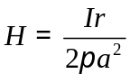； (1分)
在b<r<a的区域内，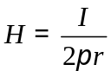； (1分)
在b<r<c的区域内，环路内的总电流为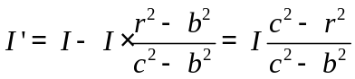
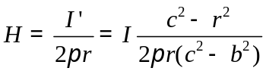; (1分)
在r>c区域内，根据环路定理可知H=0。 (1分)
（2）由于圆柱与圆管磁导率为μ₁，填充磁介质的磁导率为μ₂，根据物性方程B=μH可知，以上四个区域的磁感应强度B的值分别为：
在r<a的圆柱体内：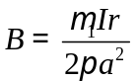；在b<r<a的区域内：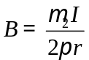；
在b<r<c的区域内：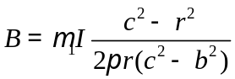
在r>c区域内：B=0
磁场储能：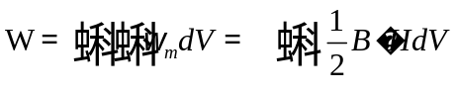，单位长度内各部分磁场能量为：
r<a的圆柱体内，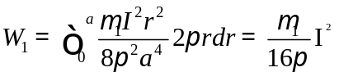 (1分)
在b<r<a的区域内：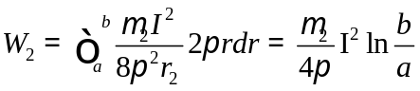 (1分)
在在b<r<c的区域内：
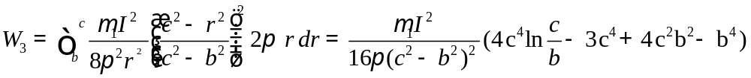 (1分)
在r>c区域，B为0，磁场能量W₄=0。
根据上述计算，单位长度内，该结构的磁场能量W=W₁+W₂+W₃+W₄
磁场储能也可看作自感储能，由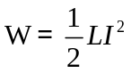 知，单位长度自感系数为：
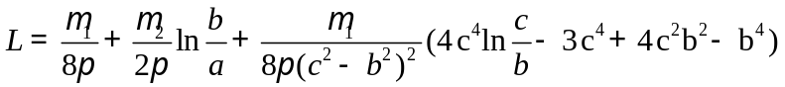 (3分)

